Rendszerváltozók strukturaelemzésének elmélete
és gráfelméleti modellje

Dénes Tamás matematikus
Budapest, 1984.

Általános rendszerek modellezésével, elméleti leírásával foglalkoztam az [1], [2], [3] dolgozataimban. Jelen dolgozat a rendszerek empirikus megközelítésével, azaz a leírásukra szolgáló rendszerváltozók strukturális leírásával foglalkozik.

Rendszerek leíró változói közötti összefüggések struktúraelemzésének alapgondolata:
AZ ADOTT RENDSZERT LEÍRÓ ÖSSZES VÁLTOZÓ EGYSÉGES VONATKOZTATÁSI RENDSZERRE TRANSZFORMÁLÁSA.

1. Mit értünk ezen?

1.1. A vizsgálataink tárgyát képező rendszerek (jelenségek) empirikus leírását minden esetben, a rendszer elemein mért változókkal végezzük. Ezek a mérések azonban csak elemi információkkal szolgálnak az egyes változókról. További probléma, hogy a változók tartalma inhomogén még akkor is, ha matematikailag azonos mértékeket értelmezünk rajtuk.
Célunk: az így kapott elemi információhalmazból a jelenség minél teljesebb leírását megadni.

1.2. A rendszer (jelenség) teljesebb leírását a leíró változók közötti viszonyok (relációk) együtteseként értelmezzük, azaz keressük a leíró változók halmazának struktúráját.
Ehhez szükség van a teljes változóhalmaz bármely két változójának összehasonlíthatóságára, amit a változók tartalmi inhomogenitása miatt, csak a változók egységes vonatkoztatási rendszerben történő ábrázolásával érhetünk el.
Vegyük észre, hogy az egységes vonatkoztatási rendszer pontosan a rendszert (jelenséget) alkotó elemek halmazán értelmezett relációkból adódik! Hiszen ezek az elemek azok, amelyek a rendszert (jelenséget) leíró összes változó (mint megközelítési szempont) által képviselt információkat hordozzák. Vagyis az általunk felvett változók éppen ezeken az elemeken realizálódnak. Tehát a változók struktúraelemzésének sarkalatos pontjához értünk:
A rendszert (jelenséget) leíró bármely változóhoz hozzárendelhető az őt az egységes vonatkoztatási rendszerben reprezentáló struktúra.

1.3. Így bármely két változó összehasonlíthatóvá válik, amint megtaláljuk azt a matematikai modellt (lásd a 2.fejezetet), amely a fenti elvet realizálni képes. Ezután a változók összehasonlításának lényege: a megfelelő változóstruktúrák hasonlóságának mérése.
A hasonlóság mértékét a metszetstruktúráknak az alapstruktúrákhoz való viszonyítása szabja meg. Erre képezzük majd a „fedési-mutató”-nak nevezett értéket, amely adott A és B struktúrák esetén nem feltétlenül szimmetrikus, hiszen értéke függ attól, hogy a metszetstruktúrát az A, vagy a B struktúrákra vonatkoztatjuk-e. Ez az asszimetria hasonlóan képzelhető el, mint a feltételes valószínűség (az analógiát a 3.pontban tárgyaljuk).

2. A matematikai modell

2.1.
Legyen $H=\left\{h_{1},h_{2},\text{.}\text{.}\text{.},h_{m}\right\}$ a rendszert (jelenséget) hordozó elemek halmaza. $X=\left\{x_{1},x_{2},\text{.}\text{.}\text{.},x_{n}\right\}$ a rendszert leíró változók halmaza, valamint bármely $x_{i}∈X$ változóhoz tartozzon egy meghatározott $K_{i}=\left\{k_{i_{1}},k_{i_{2}},\text{.}\text{.}\text{.},k_{i_{n_{i}}}\right\}$ kódhalmaz, amelyben a változó különböző mért értékei vannak. Továbbá a h_{j} elem x_{i} változó szerinti realizációját (mért értékét) jelöljük h_{j}(x_{i})-vel. Nyilvánvaló, hogy $h_{j}(x_{i})∈K_{i}$

2.2.
Minden egyes $x_{i}∈X$ változóra értelmezzük a következő R_{i} relációt, amelyet x_{i} H halmazon értelmezett struktúrájának nevezünk:

(2.1) $R_{i}⊆H×H$

(2.2) $h_{u},h_{v}∈H, \left(h_{u}h_{v}\right)∈R_{i} ⇔ h_{u}(x_{i})=h_{v}(x_{i})=k_{i_{r}}∈K_{i}$

2.3.
Minden egyes $x_{i}∈X$ változó R_{i} struktúrájához egyértelműen hozzárendelünk egy $G_{i}=\left(P,E_{i}\right)$ gráfot, ahol

(2.3) $P=\left\{p_{1},p_{2},\text{.}\text{.}\text{.},p_{m}\right\}$ a gráf szögpont halmaza és minden egyes $h_{j}∈H$elemhez pontosan a $p_{j}∈P$ szögpontot rendeljük hozzá.

Továbbá a gráf E_{i} élhalmaza:

(2.4) $\left(p_{u}p_{v}\right)∈E_{i} ⇔ h_{u}R_{i}h_{v}=(h_{u}h_{v})∈R_{i}$

Így mindegyik $x_{i}∈X$ változó a közös elemhalmazon értelmezett relációval, illetve a $G_{1},G_{2},\text{.}\text{.}\text{.},G_{n}$ gráfokkal modellezhető.

2.4. Fedési-mutató

Bármely két változó viszonyát egységesen, a H halmazon értelmezett megfelelő gráfok összehasonlításával állapítjuk meg. Változók viszonyán a következőt fogjuk érteni:

Legyen $x_{i},x_{j}∈X$, ekkor az „x_{i} maximálisan hat x_{j}-re” relációt (jelölése: $x_{i}→x_{j}$) a következőképpen definiáljuk:

(2.5) $\begin{aligned}x_{i}→x_{j} ⇔ ∀h_{u},h_{v}∈H, h_{u}(x_{i})=h_{v}(x_{i})=k_{i_{r}}∈K_{i} ⇒ \\ ⇒h_{u}(x_{j})=h_{v}(x_{j})=k_{j_{s}}∈K_{j}\end{aligned}$

Azaz az x_{i} változó akkor hat maximálisan x_{j}-re, ha x_{i} bármely realizációjának megváltozása az x_{j} változó megfelelő realizációjának megváltozását eredményezi.
A (2.5) definíciós összefüggést írjuk fel az x_{i}, x_{j} változók struktúrái, illetve az ezeket modellező gráfok segítségével:

(2.5a) $x_{i}→x_{j} ⇔ ∀h_{u},h_{v}∈H, h_{u}R_{i}h_{v} ⇒ h_{u}R_{j}h_{v}$

illetve

(2.5b) $x_{i}→x_{j} ⇔ G_{i}⊆G_{j}$

A (2.5), (2.5a) összefüggések által definiált relációk a H halmaz egy-egy osztályozását adják. Az x_{i} változóhoz rendelt G_{i}=(P,E_{i}) gráf n_{i} darab teljes részgráf komponensből áll (lásd 2.1.ábra), ahol $r_{1}+r_{2}+r_{3}+\text{.}\text{.}\text{.}+r_{n_{i}}=m$.

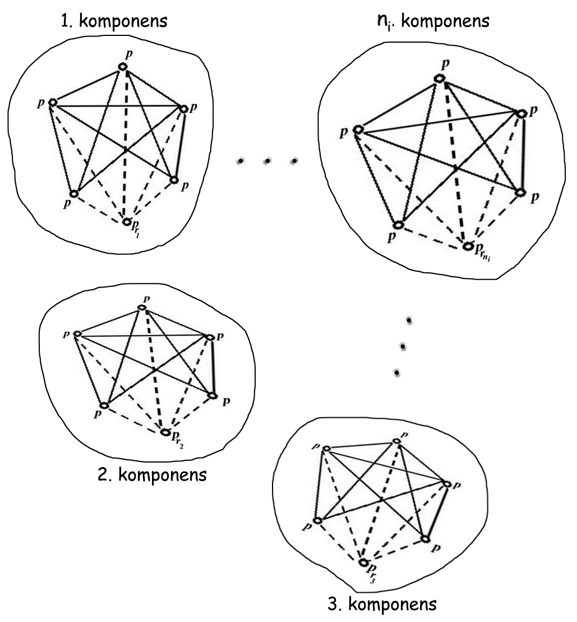
2.1. ábra

Tehát a változók közötti (adott irányú!) maximális hatás a megfelelő gráfok tartalmazási relációjával modellezhető.
A maximális hatás azonban igen ritka esete (teljes determináltság) a változók közötti hatásnak, amelynek másik szélső esete a null-hatás, azaz a hatásmentesség. A két határeset közötti hatás jellemzésére vezetjük be az általunk fedési-mutató-nak nevezett értéket. Jele: F(x_{j},x_{i}) , illetve F(x_{i},x_{j}). A fedési-mutató értékét a két változó struktúráját modellező G_{i} és G_{j} gráfok alapján számítjuk ki:
(2.6) $F\left(x_{j},x_{i}\right)=\frac{\left|E_{i}∩E_{j}\right|}{\left|E_{i}\right|}$

(2.7) $F\left(x_{i},x_{j}\right)=\frac{\left|E_{i}∩E_{j}\right|}{\left|E_{j}\right|}$

A fedési-mutató tehát nem szimmetrikus, azaz irányított hatást fejez ki. Ez tartalmilag azt jelenti, hogy általában az x_{i} változó megváltozása nem ugyanolyan mértékben hat az x_{j} változóra, mint fordítva (lásd a (2.5) összefüggés értelmezését).

PÉLDA
Legyen $\left|H\right|=6$, $x_{i}→K_{i}=\left\{1,2,3\right\}$, $x_{j}→K_{j}=\left\{\text{10},\text{20}\right\}$, valamint a H halmazbeli realizációk a következők:
(2.8) $\begin{aligned}h_{1}(x_{i})=1, h_{2}(x_{i})=1, h_{3}(x_{i})=2, h_{4}(x_{i})=3, h_{5}(x_{i})=3, h_{6}(x_{i})=3 \\ h_{1}(x_{j})=\text{10}, h_{2}(x_{j})=\text{10}, h_{3}(x_{j})=\text{10}, h_{4}(x_{j})=\text{20}, h_{5}(x_{j})=\text{20}, h_{6}(x_{j})=\text{20}\end{aligned}$

Ekkor a (2.2) összefüggés alapján az R_{i} és R_{j} relációkra az alábbiakat kapjuk:
(2.8a) $\begin{aligned}R_{i}=\left\{(h_{1}h_{2}),(h_{2}h_{1}),(h_{3}h_{3}),(h_{4}h_{5}),(h_{5}h_{4}),(h_{4}h_{6}),(h_{6}h_{4}),(h_{5}h_{6}),(h_{6}h_{5})\right\} \\ R_{j}=\begin{aligned}\left\{(h_{1}h_{2}),(h_{2}h_{1}),(h_{1}h_{3}),(h_{3}h_{1}),(h_{2}h_{3}),(h_{3}h_{2}),(h_{4}h_{5}),(h_{5}h_{4}),(h_{4}h_{6}), | \right\}\end{aligned}\left\{\right\}\end{aligned}$

A (2.8a)-beli relációkat a 2.2.-2.3.ábrák gráfjai mutatják, amelyekre teljesül, hogy
(2.9) $\begin{aligned}\vec{(2\text{.}8a)} G_{i}⊂G_{j} \overset{(2\text{.}5b)}{⇒} x_{i}→x_{j} \\ \vec{(2\text{.}6),(2\text{.}7),(2\text{.}8a)} F\left(x_{j},x_{i}\right)=\frac{4}{4}=1 \text{és} F\left(x_{i},x_{j}\right)=\frac{4}{6}=0\text{.}\text{666}\end{aligned}$
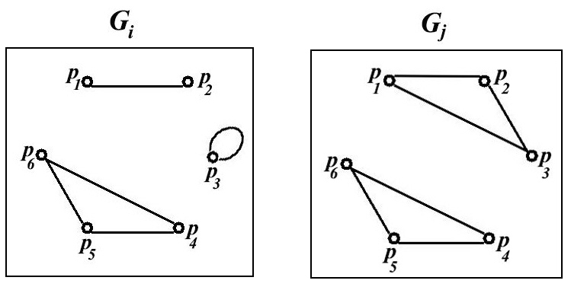
2.2. ábra 2.3. ábra

A változók közötti hatás fenti definíciójából kitűnik, hogy az általában kölcsönhatásnak nevezett eset, itt csak speciális esetként adódik (szimmetrikus hatás). Ugyanis kölcsönhatás csak akkor áll elő, ha az x_{i} és x_{j} változókra fennáll, hogy $F\left(x_{i},x_{j}\right)=F\left(x_{j},x_{i}\right)$, amelynek érdekes következménye, hogy bármely két változó esetén, nem csak egy, hanem különböző szintű kölcsönhatás állhat elő (a szintet a fedési-mutatók értéke jelenti).
Tehát a változók közötti kölcsönhatás igen ritka jelenség!

A fedési-mutató szélső értékeire az alábbiak teljesülnek az x_{i} és x_{j} változók maximális, illetve nullhatása esetén:
(2.10) $x_{i}→x_{j} \overset{(2\text{.}7)}{⇒} G_{i}⊆G_{j} ⇒ E_{i}∩E_{j}=E_{i} ⇒ \frac{\left|E_{i}∩E_{j}\right|}{\left|E_{i}\right|}=\frac{\left|E_{i}\right|}{\left|E_{i}\right|}=F_{\text{max}}\left(x_{j},x_{i}\right)=1$

(2.11) $G_{i}∩G_{j}=∅ ⇒ E_{i}∩E_{j}=∅ ⇒ \frac{\left|E_{i}∩E_{j}\right|}{\left|E_{i}\right|}=\frac{0}{\left|E_{i}\right|}=F_{\text{min}}\left(x_{j},x_{i}\right)=0$

Tehát $F\left(x_{j},x_{i}\right)$ szélső értékeire adódik:
(2.12) $0≤F\left(x_{j},x_{i}\right)≤1$

2.5. Normált fedési-mutató

Az eddigiek során úgy tekintettük, mintha az x_{i} és x_{j} változókat tetszőleges gráfokkal reprezentálhatnánk, így a fedési-mutatók minimális értéke mindig a metszet nélküli gráfok esetében adódik.
Általában azonban az x_{i} és x_{j} változókhoz tartozó gráfoknak nem üres a metszete, így az $F\left(x_{i},x_{j}\right)$ és $F\left(x_{j},x_{i}\right)$ fedési-mutatók minimális értéke nagyobb nullánál, sőt ez a minimális érték a két változó megválasztásától függ.
Ez a jelenség megérthető, ha tudjuk, hogy a változók tartalmi kategóriák, tehát figyelembe kell vennünk, hogy egy adott változót a gráfoknak csak egy szűkebb csoportja reprezentálhat. Vagyis a változó mért kódértékeinek eloszlása meghatározza azoknak a gráfoknak a körét, amelyek az adott változót reprezentálhatják. Ez a tény alapvető befolyást gyakorol a két változóhoz tartozó fedési-mutatóra is.
A megfelelő kombinatorikus levezetéssel megkaphatjuk bármely két x_{i} és x_{j} változóhoz az $F_{\text{min}}\left(x_{i},x_{j}\right)$ elméleti minimum értéket, amelynek segítségével az általunk normált fedési-mutató-nak nevezett érték már a valódi (0,1) intervallumba transzformálható:

(2.13) $\begin{aligned}0≤F_{\text{min}}\left(x_{i},x_{j}\right)≤F\left(x_{i},x_{j}\right)≤F_{\text{max}}\left(x_{i},x_{j}\right)=1 ⇒ \\ ⇒ F\left(x_{i},x_{j}\right)≤1−F_{\text{min}}\left(x_{i},x_{j}\right) ⇒ 0≤\frac{F\left(x_{i},x_{j}\right)}{1−F_{\text{min}}\left(x_{i},x_{j}\right)}≤1\end{aligned}$

Így már valódi alsó határt jelent a fedési-mutató (2.13) szerint transzformált értéke. Ez a két változó egyenletes közös eloszlásánál áll elő, azaz ha az egyik változó egy realizációjának megváltozása azonos valószínűséggel jár együtt a másik változó bármely realizációjának megváltozásával. A (2.13) transzformációval nyert értéket normált fedési-mutató-nak nevezzük. Jelölése: $\text{FN}\left(x_{i},x_{j}\right)$ és $\text{FN}\left(x_{j},x_{i}\right)$

(2.14) $\begin{aligned}\text{FN}\left(x_{i},x_{j}\right)=\frac{F\left(x_{i},x_{j}\right)−F_{\text{min}}\left(x_{i},x_{j}\right)}{F_{\text{max}}\left(x_{i},x_{j}\right)−F_{\text{min}}\left(x_{i},x_{j}\right)}=\frac{F\left(x_{i},x_{j}\right)−F_{\text{min}}\left(x_{i},x_{j}\right)}{1−F_{\text{min}}\left(x_{i},x_{j}\right)} \\ \\ \text{FN}\left(x_{j},x_{i}\right)=\frac{F\left(x_{j},x_{i}\right)−F_{\text{min}}\left(x_{j},x_{i}\right)}{F_{\text{max}}\left(x_{j},x_{i}\right)−F_{\text{min}}\left(x_{j},x_{i}\right)}=\frac{F\left(x_{j},x_{i}\right)−F_{\text{min}}\left(x_{j},x_{i}\right)}{1−F_{\text{min}}\left(x_{j},x_{i}\right)}\end{aligned}$

3. Analógia a feltételes valószínűséggel

A változók közötti hatás fogalmának, illetve a fedési-mutatónak könnyebb átlátása érdekében bemutatunk egy érdekes analógiát a feltételes valószínűséggel.
Tekintsük azt az eseményteret $\left(Ω\right)$, amelynek elemi eseményei a H halmaz elemeiből képezhető összes elempárok, azaz a H halmazon értelmezett elemi relációk.

(3.1) $Ω=H×H$

Ekkor az $Ω$ eseménytér eseményei a $H×H$halmaz részhalmazai, ami pontosan a H halmazon értelmezett relációkkal, azaz a megfelelő változók struktúrájával egyezik meg (lásd a 2.2. pontot). Legyen az x_{i}, illetve x_{j} változók struktúrája rendre R_{i} és R_{j}, valamint jelöljük az R_{i} , R_{j} események valószínűségeit P(R_{i}), P(R_{j})-vel.

Ekkor az „R_{j} bekövetkezik feltéve, hogy R_{i} bekövetkezik” feltételes esemény valószínűsége az ismert összefüggés alapján, jelölése: $P\left(R_{j}⊥R_{i}\right)$:
(3.2) $P\left(R_{j}⊥R_{i}\right)=\frac{P\left(R_{j}R_{i}\right)}{P\left(R_{i}\right)}$ , ahol (R_{j}R_{i}) a két esemény együttes bekövetkezését jelöli.

2.1.-ből tudjuk, hogy $\left|H\right|=m$, vagyis az $Ω$ eseménytér elemeinek száma:
(3.3) $\left|Ω\right|=\left|H×H\right|=m^{2}$

Így az $Ω$ eseménytérben az elemi események valószínűsége (azonos valószínűséget feltételezve): $\frac{1}{m^{2}}$. Ekkor fennállnak a következő összefüggések:
(3.4) $\begin{aligned}P\left(R_{i}\right)=\left|E_{i}\right|⋅\frac{1}{m^{2}} \\ P\left(R_{j}\right)=\left|E_{j}\right|⋅\frac{1}{m^{2}} \\ P\left(R_{j}R_{i}\right)=\left|E_{i}∩E_{j}\right|⋅\frac{1}{m^{2}}\end{aligned}$

(3.5) $P\left(R_{j}⊥R_{i}\right)=\frac{P\left(R_{j}R_{i}\right)}{P\left(R_{i}\right)} \overset{(3\text{.}4)}{=}\frac{\frac{\left|E_{j}∩E_{i}\right|}{m^{2}}}{\frac{\left|E_{i}\right|}{m^{2}}}=\frac{\left|E_{j}∩E_{i}\right|}{\left|E_{i}\right|} \overset{(2\text{.}8)}{=} F\left(x_{j},x_{i}\right)$

4. Az egyes változók hatás-elemzése adott változókörnyezetben

Adott $X=\left\{x_{1},x_{2},\text{.}\text{.}\text{.},x_{n}\right\}$ változóhalmaz esetén, minden x_{i}, x_{j} (i=1,2,…,n , j=1,2,…,n , i≠j) változópárra kiszámítható a két normált fedési-mutató, majd ezek egy nxn-es általában nem szimmetrikus mátrixba rendezhetők. Jelöljük az így nyert mátrixot $V=\left[v_{\text{ij}}\right]$-vel, ahol
(4.1) $v_{\text{ij}}=\text{FN}\left(x_{i},x_{j}\right) i=1,2,\text{.}\text{.}\text{.},n j=1,2,\text{.}\text{.}\text{.},n$

A (2.6), (2.7) definíciós összefüggésekből adódik, hogy a V mátrix azonos sorában, illetve azonos oszlopában lévő értékek aritmetikailag összeadhatók, hiszen azonos vonatkoztatási változóra (azonos vonatkoztatási struktúrára) számítjuk a normált fedési-mutatókat. Figyelembevéve a hatás kétirányúságát, a V mátrix i-ik sorát összegezve azt kapjuk, hogy az x_{i} változóra az adott változókörnyezetben mekkora összhatást gyakorol az összes többi változó. Legyen tehát
(4.2) $V_{i}=\sum_{j=1}^{n}{v_{\text{ij}}=\sum_{j=1}^{n}{\text{FN}\left(x_{i},x_{j}\right)}}$
(4.3) $V^{i}=\sum_{j=1}^{n}{v_{\text{ji}}=\sum_{j=1}^{n}{\text{FN}\left(x_{j},x_{i}\right)}}$

A (2.13) összefüggés szerint, adott változópár esetén a maximális hatáshoz tartozó normált fedési-mutató értéke 1, azaz V_{i} , illetve V^{i} maximális értéke pontosan n lehet (az FN(x_{i},x_{i}) főátlóbeli elemeket is figyelembevéve). Definiáljuk mindenegyes változóhoz a következő két indexet:
(4.4) $H(x_{i})=\frac{V^{i}⋅\text{100}}{n}=\frac{\left(\sum_{j=1}^{n}{v_{\text{ij}}}\right)⋅\text{100}}{n}$

(4.5) $F(x_{i})=\frac{V_{i}⋅\text{100}}{n}=\frac{\left(\sum_{j=1}^{n}{v_{\text{ji}}}\right)⋅\text{100}}{n}$

A H(x_{i}) index azt jelenti, hogy az X változókörnyezetben az x_{i} változó mennyire hat a többi változóra (hány százalékban ható-típusú?).
Az F(x_{i}) index pedig azt jelenti, hogy az X változókörnyezetben az x_{i} változó mennyire függő-típusú, azaz a többi változómennyire hat rá (hány százalékban függő-típusú?).

A fentiek alapján két új fogalmat vezettünk be, a szokásos „függő” és „független” változó fogalmak helyett. Hiszen modellünkben minden változó egy adott változókörnyezetben „kettős életet él”, azaz bizonyos mértékig hatást gyakorol a többi változóra, ugyanakkor a többi változó is hat rá, tehát részben ható, részben függő-típusú. Ezek mértékét éppen a H(x_{i}) és F(x_{i}) indexek adják meg az adott változókörnyezetre vonatkozóan.

4.1. A fedési mátrix képi megjelenítése

A V mátrixokban szereplő normált fedési-mutatókat (lásd (4.1)) szintekre oszthatjuk, így a változók hatás-struktúráját az adott szinten leíró gráf szomszédossági mátrixát kapjuk, amelyhez egyértelműen rendelhető egy digitális kép.
Legyen a vizsgált szint értéke $0≤s≤1$, ekkor V-hez rendeljük hozzá az alábbiak szerint a V’ mátrixot:
(4.6) $\begin{aligned}V'(i,j)=v_{\text{ij}}^{,}=0 \text{ha} v_{\text{ij}} \\ \end{aligned}$

Ekkor a KV’ képmátrix így áll elő:
(4.7) $\begin{aligned}\text{KV}'(i,j)=k_{\text{ij}}^{,}=\text{fehér} \text{ha} v_{\text{ij}}^{,}=0 \\ \text{KV}'(i,j)=k_{\text{ij}}^{,}=\text{fekete} \text{ha} v_{\text{ij}}^{,}=1\end{aligned}$

PÉLDA az x₁, x₂, x₃, x₄ változók esetén, ha s=0.6 (lásd 1-3. ábra)

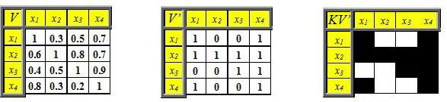
4.1. ábra 4.2. ábra 4.3. ábra

A V’ szomszédossági mátrixhoz tartozó G’ gráf az x₁, x₂, x₃, x₄ változók által meghatározott rendszer s=0.6 szinthez tartozó struktúrája (lásd 4.4.ábra). Ha a G’ gráfból elhagyjuk az úgynevezett tranzitív és hurok éleket, akkor megkapjuk a gráf vázát képező G’’ gráfot, amely jóval áttekinthetőbb, a változók hatási hierarchiája szempontjából (lásd 4.5.ábra).

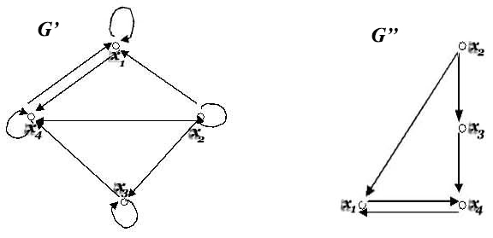
4.4. ábra 4.5. ábra

s=0.8 (lásd 6-8. ábra)

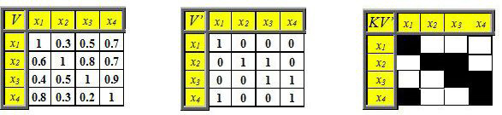
4.6. ábra 4.7. ábra 4.8. ábra

A V’ szomszédossági mátrixhoz tartozó G’ gráf az x₁, x₂, x₃, x₄ változók által meghatározott rendszer s=0.8 szinthez tartozó struktúrája (lásd 4.9.ábra). Itt ismételten a G’ gráfból elhagyjuk az úgynevezett tranzitív és hurok éleket, akkor megkapjuk a gráf vázát képező G’’ gráfot, amely jóval áttekinthetőbb, a változók hatási hierarchiája szempontjából (lásd 4.10.ábra).
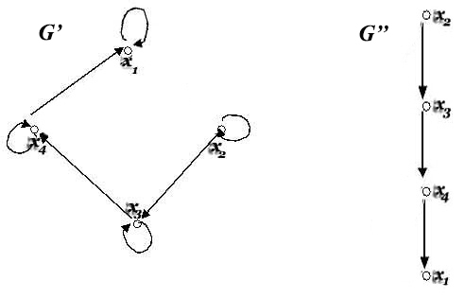
4.9. ábra 4.10. ábra

Hivatkozás jegyzék

[1] Dénes, Tamás: Graph theoretical approach to structural representation of systems
An attempt to generalize the holography principle
Proceedings of the Fourth International Conf. for Pattern Recognition,
Kyoto, Japan 1978.
http://www.titoktan.hu/_raktar/_e_vilagi_gondolatok/StrModel_Kyoto1978-ang.pdf

[2] Dénes Tamás: Rendszerek strukturális modellezéséről
VIII. Magyar Operációkutatási Konferencia Kiadványa, Szeged 1978.

[3] Dénes Tamás: Rendszerek strukturális modellezéséről
Csepel Művek Műszaki-Közgazdasági Szemle, 1980/1.
http://www.titoktan.hu/_raktar/_e_vilagi_gondolatok/RendszerekStrModellezese.pdf

